Задание 3.
Дана целевая функция и нелинейная система ограничений. Графическим методом найти глобальные экстремумы (максимум и минимум) задачи.

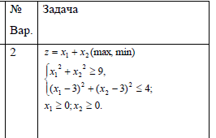

Задание 4
Для задачи с нелинейной целевой функцией и линейной системой ограничений графическим методом найти максимум и минимум.

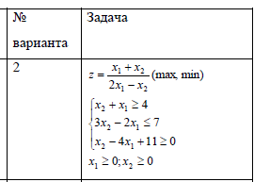

Задание 5.
Найти точки условного экстремума функции U при заданных ограничениях методом Лагранжа.

